

《Web前端开发新技术》
课程考查报告
（2019 — 2020学年第 1学期）

题 目 电影资讯网站
学生姓名 高翔
专业班级 计算机1703
学生学号 311709000830
任课教师 霍占强 王小敏
成 绩：
评 语：

教师签名：
日期：

1选题背景

1.1背景：
随着中国国民观影水平的提高以及中国电影市场的逐步扩大，越来越多的中国人会在空闲时间走进电影院观赏电影丰富自己的文化生活。为了帮助大众进一步了解当今中国电影市场的变化，最新上映的电影，最深度的影评以及更进一步提高人民群众的电影欣赏水平，我决定制作filmaps电影网站。

1.2目的及意义：
为了掌握Web系统开发的基本原理，流程，为了巩固一到两门实际Web系统开发的技能，为了加强我们JavaScript的编程能力，深入理解响应式Web开发，掌握Web开发和界面设计。提高了独立思考的能力，培养强大的编程能力。
建立电影资讯页面，用户就可以方便地通过filmap网按自己地需要浏览，观看最新地电影资讯，影评以及最新院线情况。同时管理员可以很方便地进行后台管理工作。

2相关技术介绍

2.1HTML5:
HTML5是构建Web内容的一种语言描述方式。HTML5是互联网的下一代标准，是构建以及呈现互联网内容的一种语言方式．被认为是互联网的核心技术之一。HTML产生于1990年，1997年HTML4成为互联网标准，并广泛应用于互联网应用的开发。HTML5是Web中核心语言HTML的规范，用户使用任何手段进行网页浏览时看到的内容原本都是HTML格式的，在浏览器中通过一些技术处理将其转换成为了可识别的信息。HTML5在从前HTML4.01的基础上进行了一定的改进，虽然技术人员在开发过程中可能不会将这些新技术投入应用，但是对于该种技术的新特性，网站开发技术人员是必须要有所了解的。新一代网络标准能够让程序通过Web浏览器，消费者从而能够从包括个人电脑、笔记本电脑、智能手机或平板电脑在内的任意终端访问相同的程序和基于云端的信息。HTML5允许程序通过Web浏览器运行，并且将视频等目前需要插件和其它平台才能使用的多媒体内容也纳入其中，这将使浏览器成为一种通用的平台，用户通过浏览器就能完成任务。此外，消费者还可以访问以远程方式存储在“云”中的各种内容，不受位置和设备的限制。
HTML5是构建Web内容的一种语言描述方式。HTML5是互联网的下一代标准，是构建以及呈现互联网内容的一种语言方式．被认为是互联网的核心技术之一。HTML产生于1990年，1997年HTML4成为互联网标准，并广泛应用于互联网应用的开发。 [4]
在前五年（1990-1995），HTML经历了多次修订并经历了许多扩展，主要是在欧洲核子研究中心首先托管，然后是IETF。 [2]
随着W3C的创建，HTML的发展再次改变了场地。 1995年第一次尝试在HTML 3.0中扩展HTML，然后在1997年完成了一种称为HTML 3.2的更实用的方法。同一年晚些时候，HTML 4.01很快就出现了。
第二年，W3C成员决定停止发展HTML，而是开始研究基于XML的等价物，称为XHTML。这项工作始于XML中的HTML 4.01重新编写，称为XHTML 1.0，除了新的序列化之外没有添加任何新功能，并且在2000年完成。在XHTML 1.0之后，W3C的重点转向使其他工作组更容易在XHTML模块化的旗帜下扩展XHTML。与此同时，W3C还开发了一种与早期HTML和XHTML语言不兼容的新语言，称之为XHTML 2.0。

2.1CSS3:
层叠样式表（英语：Cascading Style Sheets，缩写：CSS；又称串样式列表、级联样式表、串接样式表、阶层式样式表）是一种用来为结构化文档（如HTML文档或XML应用）添加样式（字体、间距和颜色等）的计算机语言，由W3C定义和维护。当前最新版本是CSS2.1，为W3C的推荐标准。CSS3现在已被大部分现代浏览器支持，而下一版的CSS4仍在开发中。CSS不能单独使用，必须与HTML或XML一起协同工作，为HTML或XML起装饰作用。本文主要介绍用于装饰HTML网页的CSS技术。其中HTML负责确定网页中有哪些内容，CSS确定以何种外观(大小、粗细、颜色、对齐和位置)展现这些元素。CSS可以用于设定页面布局、设定页面元素样式、设定适用于所有网页的全局样式。CSS可以零散地直接添加在要应用样式的网页元素上，也可以集中化内置于网页、链接式引入网页以及导入式引入网页。CSS最重要的目标是将文件的内容与它的显示分隔开来。
在CSS出现前，几乎所有的HTML文件内都包含文件显示的信息，比如字体的颜色、背景应该是怎样的、如何排列、边缘、连线等等都必须一一在HTML文件内列出，有时重复列出。CSS使作者可以将这些信息中的大部分隔离出来，简化HTML文件，这些信息被放在一个辅助的，用CSS语言写的文件中。HTML文件中只包含结构和内容的信息，CSS文件中只包含样式的信息。在CSS3出现之前，开发人员为了实现一个圆角效果，往往需要添加额外的HTML标签，使用一个或多个图片来完成，而使用CSS3只需要一个标签，利用CSS3中的border-radius属性就能完成。这样，CSS3技术能把人员从绘图、切图和优化图片的工作中解放出来。如果后续需要调整这个圆角的弧度或者圆角的颜色，使用CSS2.1，需要从头绘图、切图才能实现，使用CSS3只需修改border-radius属性值就可快速完成修改。CSS3提供的动画特性，可让开发者在先实现一些动态按钮或者动态导航时远离JavaScript，让开发人员不需要花费大量的时间去写脚本或者寻找合适的脚本插件来适配一些动态网站效果。
很多CSS3技术通过提供相同的视觉效果而成为图片的“替代品”，换句话说，在进行Web开发时，减少多余的标签嵌套以及图片的使用数量，意味着用户要下载的内容将会更少，页面加载也会更快。另外，更少的图片、脚本和Flash文件能够减少用户访问Web站点时的HTTP请求数，这是提升页面加载速度的最佳方法之一。而使用CSS3制作图形化网站无需任何图片，极大地减少了HTTP的请求数量，并且提升了页面的加载速度。例如CSS3的动画效果，能够减少对JavaScript和Flash文件的HTTP请求，但可能会要求浏览器执行很多的工作来完成这个动画效果的渲染，这有可能导致浏览器响应缓慢致使用户流失。因此，在使用一些复杂的特效时需要考虑清楚。
其实很多CSS3技术能够在任何情况下都大幅提高页面的性.CSS3将完全向后兼容，所以没有必要修改的设计来让它们继续运作。网络浏览器也还将继续支持CSS2.CSS3的“过渡”（transition）属性通过设定某种元素在某段时间内的变化实现一些简单的动画效果，让某些效果变得更加具有流线性与平滑性。CSS3的“动画”（animation）属性能够实现更复杂的样式变化以及一些交互效果，而不需要使用任何Flash或JavaScript脚本代码。
过渡与动画的出现，使CSS在Web前端开发中不再仅仅局限于简单的静态内容展示，而是通过简单的方法使页面元素动了起来，实现了元素从静到动的变化。CSS3中引入了@font-face，@font-face是链接服务器字体的一种方式，这些嵌入的字体能变成浏览器的安全字体，开发人员不用再担心用户没有这些字体而导致网页在用户浏览器无法正常显示的问题。CSS3中引入媒体查询（mediaqueries），可为不同分辨率的设备定义不同的样式。比如，在可视区域小于480像素时，可能想让原来在右侧的网站侧栏显示在主内容的下边，以往必须通过JavaScript判断用户浏览器的分辨率，然后再通过JavaScript修改CSS。CSS3中只需要通过媒体查询就可实现上述操作。
阴影主要分为两种：文本阴影（text-shadow）和盒子阴影（box-shadow）。文本阴影在CSS2中已经存在，但没有得到广泛的运用（CSS2.1中删除了）。CSS3延续了这个特性，并进行了新的定义，该属性提供了一种新的跨浏览器解决方案，使文本看起来更加醒目。CSS3中的盒子阴影的引入，可轻易地为任何元素添加盒子阴影。

2.3 JavaScript
JavaScript（简称“JS”） 是一种具有函数优先的轻量级，解释型或即时编译型的编程语言。虽然它是作为开发Web页面的脚本语言而出名的，但是它也被用到了很多非浏览器环境中，JavaScript 基于原型编程、多范式的动态脚本语言，并且支持面向对象、命令式和声明式（如函数式编程）风格JavaScript在1995年由Netscape公司的Brendan Eich，在网景导航者浏览器上首次设计实现而成。因为Netscape与Sun合作，Netscape管理层希望它外观看起来像Java，因此取名为JavaScript。但实际上它的语法风格与Self及Scheme较为接近.JavaScript的标准是ECMAScript 。截至 2012 年，所有浏览器都完整的支持ECMAScript 5.1，旧版本的浏览器至少支持ECMAScript 3 标准。2015年6月17日，ECMA国际组织发布了ECMAScript 的第六版，该版本正式名称为 ECMAScript 2015，但通常被称为ECMAScript 6 或者ES6。它最初由Netscape的Brendan Eich设计。JavaScript是甲骨文公司的注册商标。Ecma国际以JavaScript为基础制定了ECMAScript标准。JavaScript也可以用于其他场合，如服务器端编程。完整的JavaScript实现包含三个部分：ECMAScript，文档对象模型，浏览器对象模型。
Netscape在最初将其脚本语言命名为LiveScript，后来Netscape在与Sun合作之后将其改名为JavaScript。JavaScript最初受Java启发而开始设计的，目的之一就是“看上去像Java”，因此语法上有类似之处，一些名称和命名规范也借自Java。但JavaScript的主要设计原则源自Self和Scheme。JavaScript与Java名称上的近似，是当时Netscape为了营销考虑与Sun微系统达成协议的结果。为了取得技术优势，微软推出了JScript来迎战JavaScript的脚本语言。为了互用性，Ecma国际（前身为欧洲计算机制造商协会）创建了ECMA-262标准（ECMAScript）。两者都属于ECMAScript的实现。尽管JavaScript作为给非程序人员的脚本语言，而非作为给程序人员的脚本语言来推广和宣传，但是JavaScript具有非常丰富的特性。
发展初期，JavaScript的标准并未确定，同期有Netscape的JavaScript，微软的JScript和CEnvi的ScriptEase三足鼎立。1997年，在ECMA（欧洲计算机制造商协会）的协调下，由Netscape、Sun、微软、Borland组成的工作组确定统一标准：ECMA-262。
JavaScript脚本语言具有以下特点:
(1)脚本语言。JavaScript是一种解释型的脚本语言,C、C++等语言先编译后执行,而JavaScript是在程序的运行过程中逐行进行解释。
(2)基于对象。JavaScript是一种基于对象的脚本语言,它不仅可以创建对象,也能使用现有的对象。
(3)简单。JavaScript语言中采用的是弱类型的变量类型,对使用的数据类型未做出严格的要求,是基于Java基本语句和控制的脚本语言,其设计简单紧凑。
(4)动态性。JavaScript是一种采用事件驱动的脚本语言,它不需要经过Web服务器就可以对用户的输入做出响应。在访问一个网页时,鼠标在网页中进行鼠标点击或上下移、窗口移动等操作JavaScript都可直接对这些事件给出相应的响应。
(5)跨平台性。JavaScript脚本语言不依赖于操作系统,仅需要浏览器的支持。因此一个JavaScript脚本在编写后可以带到任意机器上使用,前提上机器上的浏览器支 持JavaScript脚本语言,JavaScript已被大多数的浏览器所支持。 [5]
不同于服务器端脚本语言，例如PHP与ASP，JavaScript主要被作为客户端脚本语言在用户的浏览器上运行，不需要服务器的支持。所以在早期程序员比较青睐于JavaScript以减少对服务器的负担，而与此同时也带来另一个问题：安全性。
而随着服务器的强壮，虽然程序员更喜欢运行于服务端的脚本以保证安全，但JavaScript仍然以其跨平台、容易上手等优势大行其道。同时，有些特殊功能（如AJAX）必须依赖Javascript在客户端进行支持。随着引擎如V8和框架如Node.js的发展，及其事件驱动及异步IO等特性，JavaScript逐渐被用来编写服务器端程序。

2.4BootStrap
Bootstrap是美国Twitter公司的设计师Mark Otto和Jacob Thornton合作基于HTML、CSS、JavaScript 开发的简洁、直观、强悍的前端开发框架，使得 Web 开发更加快捷。Bootstrap提供了优雅的HTML和CSS规范，它即是由动态CSS语言Less写成。Bootstrap一经推出后颇受欢迎，一直是GitHub上的热门开源项目，包括NASA的MSNBC（微软全国广播公司）的Breaking News都使用了该项目。国内一些移动开发者较为熟悉的框架，如WeX5前端开源框架等，也是基于Bootstrap源码进行性能优化而来。
Bootstrap中包含了丰富的Web组件，根据这些组件，可以快速的搭建一个漂亮、功能完备的网站，其中包括以下组件：
下拉菜单、按钮组、按钮下拉菜单、导航、导航条、路径导航、分页、排版、缩略图、警告对话框、进度条、媒体对象等Bootstrap自带了13个jQuery插件，这些插件为Bootstrap中的组件赋予了“生命”。其中包括：模式对话框、标签页、滚动条、弹出框等。可以对Bootstrap中所有的CSS变量进行修改，依据自己的需求裁剪代码。
基本结构：Bootstrap 提供了一个带有网格系统、链接样式、背景的基本结构。这将在 Bootstrap 基本结构 部分详细讲解。
CSS：Bootstrap 自带以下特性：全局的 CSS 设置、定义基本的 HTML 元素样式、可扩展的 class，以及一个先进的网格系统。这将在 Bootstrap CSS 部分详细讲解。
组件：Bootstrap 包含了十几个可重用的组件，用于创建图像、下拉菜单、导航、警告框、弹出框等等。这将在 布局组件 部分详细讲解。
JavaScript 插件：Bootstrap 包含了十几个自定义的 jQuery 插件。您可以直接包含所有的插件，也可以逐个包含这些插件。这将在 Bootstrap 插件 部分详细讲解。
定制：您可以定制 Bootstrap 的组件、LESS 变量和 jQuery 插件来得到您自己的版本。

3需求分析及可行性研究

3.1需求分析

3.1.1用户需求分析：
随着当前国人经济和文化生活水平的提高，越来越多的人们会选择走进电影院去观赏电影，但是当前电影市场鱼龙混杂，影片质量层次不齐，为了帮助广大人民群众看到更多的好电影，很有必要建立一个专业的电影网站帮助人们去识别和鉴定好电影，同时帮助人们了解最新的院线信息，最深度的影评。基于这几点我决定建立FILMAP电影网站。

3.1.2处理对象分析：
网站主要完成以下几个功能：
- 用户的登录和注册
- 当前院线热映电影
- 免费电影观赏
- 深度影评

3.2可行性研究

3.2.1可行性研究前提：
要以人民群众为导向，一切以为广大人民群众介绍好电影为目标。同时要深入了解当前人民群众的需求及渴望。结合互联网和大数据的优势，准确的分析当前电影市场，并对不同类型的电影做好统计分析。

3.2.2技术可行性：
网站采用Vscode编程工具，采用HTML5，CSS3，javascript语言来编写网站页面，使用Bootstrap模版协助开发。开发工具很容易，但是HTML5语法相对比较简单，所以采用的语言来建立此网站是可行的。

3.2.3经济可行性：
在开发网站页面的过程中采用的开发软件以及工具方面不需要任何投入，都有现成的，我们只需要一台一般的计算机既可以完成论坛的开发。因为此网站只是试用品，只需要简单的页面即可，所以不存在购买域名的问题，因此开发这个网站的成本是非常低的。

3.2.4操作可行性：
这次网站的开发主要使用Bootstrap，Bootstrap是一种开源的响应式Web开发模版，它本身也具有网站，网上上提供各种各样的模版和教程。开发出来的网站界面简洁美观，只要会上网就会使用。

4系统概要设计

4.1系统模块图：
系统的模块一共分为以下四部分：
- 注册和登录页面
- 首页
- 热映
- 资讯
- 影评
- 探索
- 后台管理页面

4.2各个模块功能简介：
一，用户主界面：
1，注册和登录页面：
注册页面：注册页面是为第一次使用的用户提供的，其中包含每个注册用户的喜好和观影记录等全部信息。
登录页面：登录页面是为已注册的用户提供的接口，包含登录名和登录密码选项，登录名可为用户昵称、电话号码或电子邮件地址中任意一项，方便用户记住登录名。
影评：影评页面主要包含主流电影的深度解析
热映：热映页面主要包含当前院线上映的最新电影，以及最新电影的评分。
二，后台管理页面：
管理员登录页面：管理员登录界面包含管理员登录的ID信息，以及管理员登录密码。
管理员首页：管理员首页包含一张表格其中内容为数据库中所有影片信息，用于展示给管理员数据库中的内容。

5详细设计

5.1前台页面设计：

5.1.1登录和注册页面设计：
登录页面大致如下：

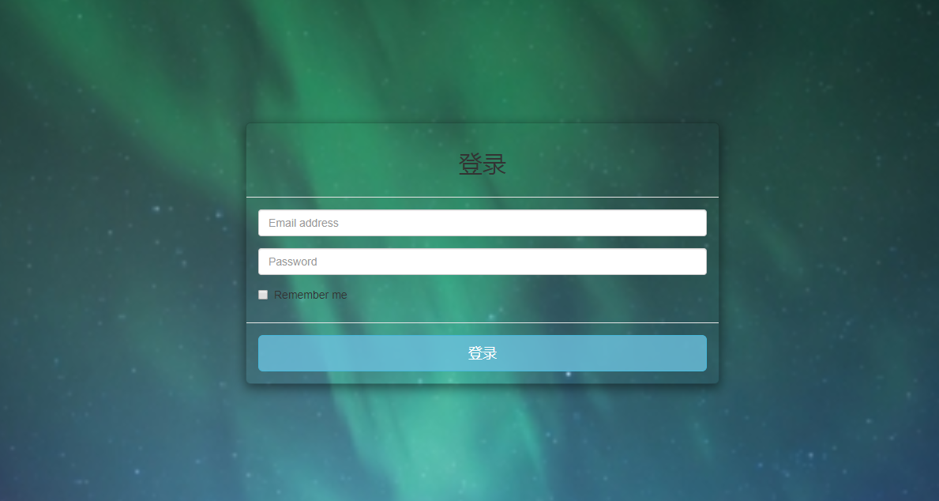
登录页面是响应式登录页面，并且可以记录用户名及密码：
用户登录页面的核心代码如下：
<div class="modal-dialog gs" style="margin-top: 10%;">
<div class="modal-content reservation">
<form class="form-signin" action="#" id="form_action_id">
<div class="modal-header">
<h2 class="form-signin-heading text-center">登录</h2>
</div>
<div class="modal-body" id = "model-body">
<div class="form-group">
<label for="inputEmail" class="sr-only" >Email address</label>
<input type="email" id="inputEmail" class="form-control" placeholder="Email address" required autofocus>
</div>
<div class="form-group">
<label for="inputPassword" class="sr-only">Password</label>
<input type="password" id="inputPassword" class="form-control" placeholder="Password" required>
</div>
<div class="checkbox ">
<label>
<input type="checkbox" value="remember-me"> Remember me
</label>
</div>
</div>
<div class="modal-footer">
<button class="btn btn-lg btn-primary btn-block btn-info" type="submit" onclick="sing_in_fun()" style="background-color: rgba(108, 193, 221 , 0.8);">登录</button>
</div>
</form>
</div>
</div>
注册页面大致如下：
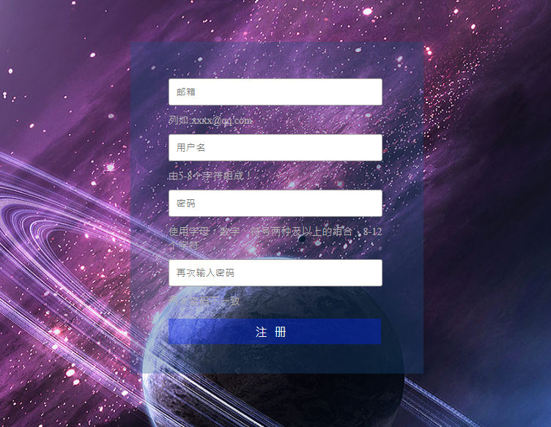
注册页面的核心代码如下：
<div class="main">
<form>
<div class="tel">
<input type="tel" name="userName" placeholder="邮箱"><em>列如:xxxx@qq.com</em>
</div>
<div class="userName">
<input type="text" name="userName" placeholder="用户名"><em>由5-8个字符组成！</em>
</div>
<div class="password">
<input type="password" name="pwd" placeholder="密码"><em>使用字母、数字、符号两种及以上的组合，8-12个字符</em>
</div>
<div class="againpwd">
<input type="password" name="pwd" placeholder="再次输入密码"><em>两次密码不一致</em>
</div>
<button>注册</button>
</form>
</div>

5.1.2首页面设计：
首页面的主要包括：导航栏，轮播图，热映电影三部分组成。
导航栏采用响应式Web设计，主要依靠Bootstrap框架提供的模版，采用汉堡按钮实现导航栏按钮。导航栏在正常页面大小上显示如下图所示：
在缩放的情况下如下图所示：
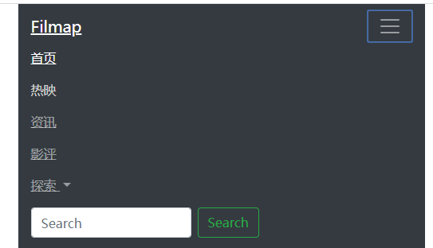

其主要核心代码为：
<nav class="navbar navbar-expand-lg navbar-dark bg-dark">
<a class="navbar-brand" href="#">Filmap</a>
<button class="navbar-toggler" type="button" data-toggle="collapse" data-target="#navbarSupportedContent"
aria-controls="navbarSupportedContent" aria-expanded="false" aria-label="Toggle navigation">
<span class="navbar-toggler-icon"></span>
</button>

<div class="collapse navbar-collapse" id="navbarSupportedContent">
<ul class="navbar-nav mr-auto">
<li class="nav-item active">
<a class="nav-link" href="#">首页 <span class="sr-only">(current)</span></a>
</li>
<li class="nav-item">
<a class="nav-link" href="#">热映</a>
</li>
<li class="nav-item">
<a class="nav-link" href="#">资讯</a>
</li>
<li class="nav-item">
<a class="nav-link" href="comment.html">影评</a>
</li>
<li class="nav-item dropdown">
<a class="nav-link dropdown-toggle" href="#" id="navbarDropdown" role="button" data-toggle="dropdown"
aria-haspopup="true" aria-expanded="false">
探索
</a>
<div class="dropdown-menu" aria-labelledby="navbarDropdown">
<a class="dropdown-item" href="#">VIP影厅</a>
<a class="dropdown-item" href="#">经典</a>
<div class="dropdown-divider"></div>
<a class="dropdown-item" href="#">更多</a>
</div>
</li>
</ul>
<form class="form-inline my-2 my-lg-0">
<input class="form-control mr-sm-2" type="search" placeholder="Search" aria-label="Search">
<button class="btn btn-outline-success my-2 my-sm-0" type="submit">Search</button>
</form>
</div>
</nav>
导航栏下方的轮播图同样借助Bootstrap框架实现响应式，将轮播图放进container模块中。在正常情况下轮播图显示效果如下图所示：
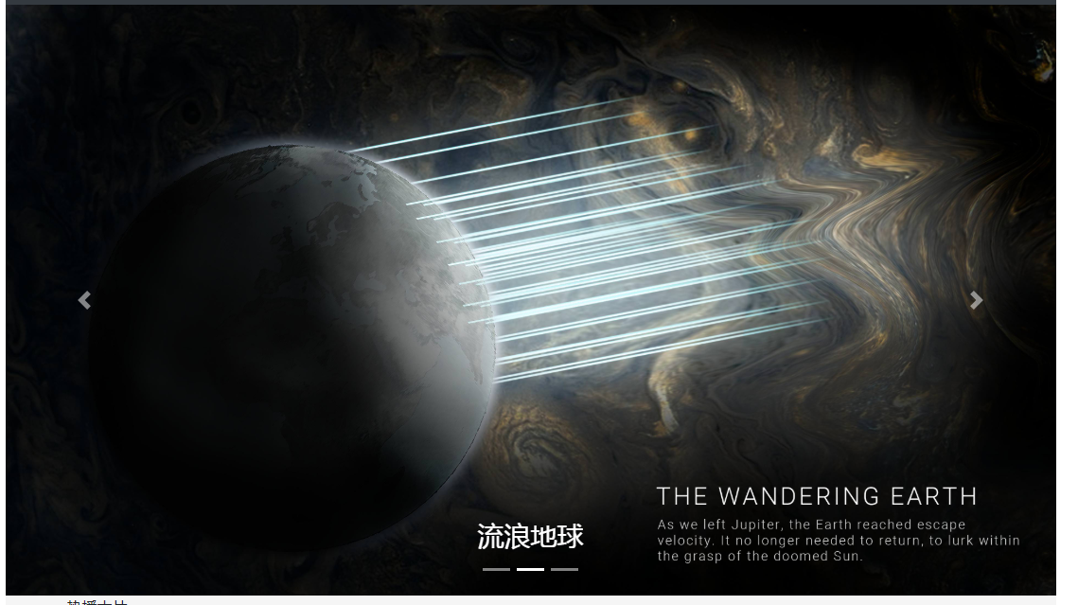
实现轮播图的核心代码如下图所示：
<div id="carouselExampleIndicators" class="carousel slide" data-ride="carousel">
<ol class="carousel-indicators">
<li data-target="#carouselExampleIndicators" data-slide-to="0" class="active"></li>
<li data-target="#carouselExampleIndicators" data-slide-to="1"></li>
<li data-target="#carouselExampleIndicators" data-slide-to="2"></li>
<!-- <li data-target="#carouselExampleIndicators" data-slide-to="3"></li> -->
</ol>
<div class="carousel-inner">
<div class="carousel-item active">
<img class="d-block w-100" src="img/lunbo/阿丽塔战斗天使桌面壁纸 - 1.jpg" alt="First slide">
<div class="carousel-caption d-noe d-mdblock">
<h3>阿丽塔战斗天使</h3>
</div>
</div>
<div class="carousel-item">
<img class="d-block w-100" src="img/lunbo/流浪地球电脑桌面高清壁纸 - 9.jpg" alt="Second slide">
<div class="carousel-caption d-noe d-mdblock">
<h3>流浪地球</h3>
</div>
</div>
<div class="carousel-item">
<img class="d-block w-100" src="img/lunbo/变形金刚桌面高清壁纸 - 11.jpg" alt="Third slide">
<div class="carousel-caption d-noe d-mdblock">
<h3>变形金刚</h3>
</div>
</div>
</div>
<a class="carousel-control-prev" href="#carouselExampleIndicators" role="button" data-slide="prev">
<span class="carousel-control-prev-icon" aria-hidden="true"></span>
<span class="sr-only">Previous</span>
</a>
<a class="carousel-control-next" href="#carouselExampleIndicators" role="button" data-slide="next">
<span class="carousel-control-next-icon" aria-hidden="true"></span>
<span class="sr-only">Next</span>
</a>
</div>接下来是热映部分，热映部分采用传统的网站设计方式。利用<span>在图片上插入相关文字。如下图所示：
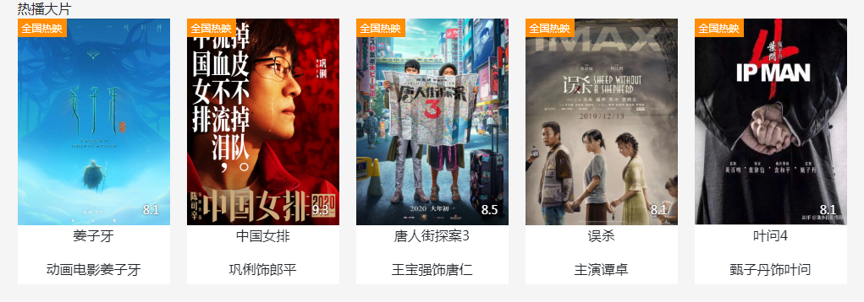

实现热映部分的代码如下图所示：
<div class="frame hot">
<figure class="frame-room hot-item">
<div class="hot-picWrapper picHover">
<a href="https://www.bilibili.com/video/av79002845/">
<img src="img/jiangziya.jpg" width="180" height="252" alt="姜子牙" style="display:inline;">
<span class="hot-score">8.1</span>
<span class="hot-flag hot-flag-free">全国热映</span>
</a>
</div>
<figcaption class="hot-description">
<p class="title-hot">姜子牙</p>
<p class="context-hot">动画电影姜子牙</p>
</figcaption>
</figure>

5.1.3影评页面设计：
影评页面采用Bootstrap框架，实现响应式web程序设计，采用Bootstrap中文官网提供栅格栏系统框架，稍加修改过后呈现出的效果如下图所示：
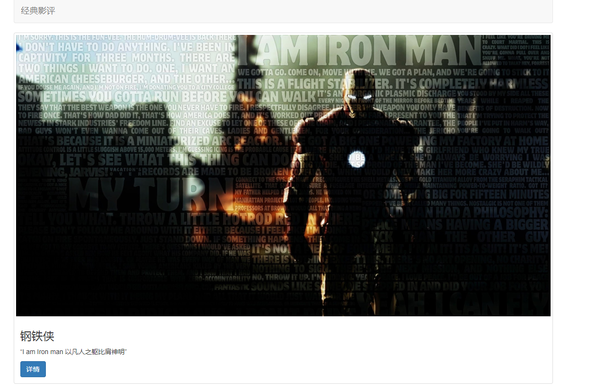
并且点击详情界面会转入详细影评界面；其核心代码如下：
<div class="container">
<nav class="navbar navbar-default">
<div class="container-fluid">
<!-- Brand and toggle get grouped for better mobile display -->
<div class="navbar-header">
<button type="button" class="navbar-toggle collapsed" data-toggle="collapse" data-target="#bs-example-navbar-collapse-1" aria-expanded="false">
<span class="sr-only">Toggle navigation</span>
<span class="icon-bar"></span>
<span class="icon-bar"></span>
<span class="icon-bar"></span>
</button>
<a class="navbar-brand" href="#">经典影评</a>
</div>
<!-- Collect the nav links, forms, and other content for toggling -->
</div><!-- /.container-fluid -->
</nav>
<div class="row">
<div class="col-sm-6 col-md-12">
<div class="thumbnail">
<img src="img/iron-man.jpg" alt="...">
<div class="caption">
<h3>钢铁侠</h3>
<p>“I am Iron man 以凡人之躯比肩神明”</p>
<a href="detail1.html" class="btn btn-primary" role="button">详情</a>
</div>
</div>
</div>
</div>
界面跳入详情界面过后显示的情况如下图所示：
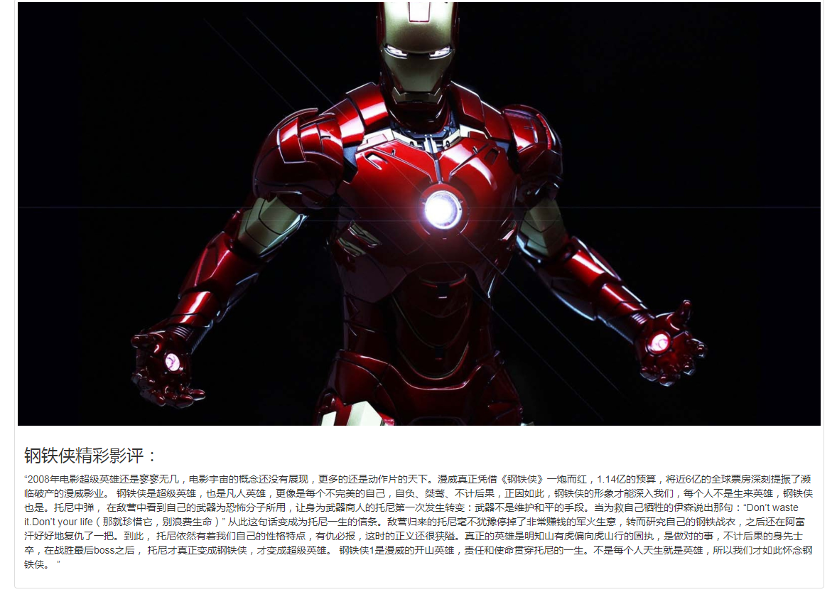

5.2后台管理页面：
后台管理页面采用Bootstrap框架，主要功能可以是记录用户的购票信息，用户的观影信息。后台管理页面如下图所示：
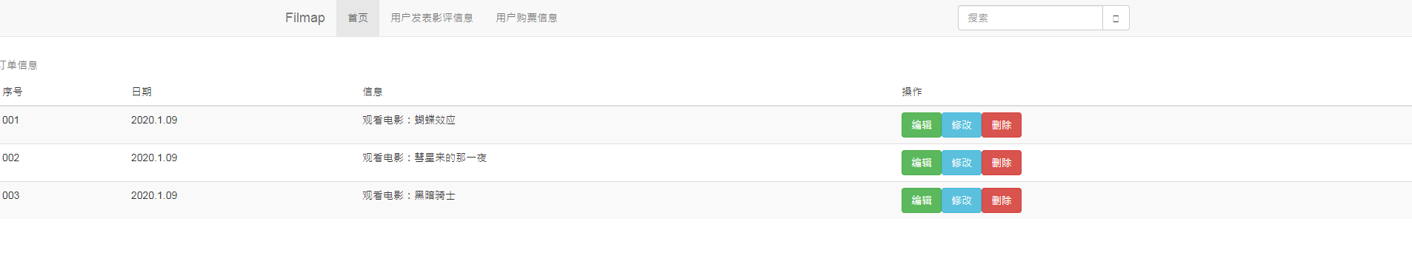
后台管理页面实现的主要代码如下图所示：
<nav class ="navbar navbar-default navbar-static-top">
<div class="container">
<!-- Brand and toggle get grouped for better mobile display -->
<div class="navbar-header">
<a class="navbar-brand" href="#">Filmap</a>
<button type="button" class="navbar-toggle collapsed" data-toggle="collapse" data-target="#bs-example-navbar-collapse-1" aria-expanded="false">
<span class="sr-only">Toggle navigation</span>
<span class="icon-bar"></span>
<span class="icon-bar"></span>
<span class="icon-bar"></span>
</button>
</div>

<!-- Collect the nav links, forms, and other content for toggling -->
<div class="collapse navbar-collapse" id="bs-example-navbar-collapse-1">
<ul class="nav navbar-nav">
<li class="active"><a href="index.html">首页</span></a></li>
<li><a href="index.html">用户发表影评信息</a></li>
<li><a href="info.html">用户购票信息</a></li>
<li><a href="#"></a></li>

</ul>
<form class="navbar-form navbar-right">
<div class="input-group" >
<input type="text" class="form-control" placeholder="搜索">
<span class="input-group-btn">
<button class="btn btn-default"><span class="glyphicon glyphicon-search"></span></button>
</span>
</div>

</form>

</div><!-- /.navbar-collapse -->
</div><!-- /.container-fluid -->
</nav>

小结：
通过本次Filmaps响应式web课程设计，收获颇多。首先熟练使用HTML5+CSS3进行web开发，其次了解响应式web框架Bootstrap的各种模版的用法，通过模仿官方文档中给出的模版自己的变成能力也在不断的进步。在自己编写代码的过程中不断的遇到bug，自己不断的解决bug也是一个不断进步的过程，通过一次又一次的修改bug让自己的编程能力更进一步提升。另外在本次课程设计的过程中还有几点需要注意：1，注意bootstrap版本的实用性，不同版本的bootstrap最后呈现出来的页面结果也不一致。2，注意在编写响应式web页面时不要去随便修改页面比例最后会导致页面呈现出四不像的效果。3，编写代码的时候要注意多参考官方文档，一定要仔细看官方文档给出的解决方法，不要一个人去闭门造车，开发效率极其低下。

